МУНИЦИПАЛЬНЫЙ ЭТАП
ВСЕРОССИЙСКОЙ ОЛИМПИАДЫ ШКОЛЬНИКОВ
ПО ГЕОГРАФИИ
2018/2019 уч. г.
10 класс
Тестовый раунд
Использование атласов и других справочных изданий запрещено.
Время на выполнение заданий – 60 минут.
Всего: 20 баллов

Перечертите таблицу и заполните её:

1. На географических картах область распространения явления вечной мерзлоты показывается способом:

- Картодиаграмм
- Ареалов
- Изолиний
- Картограмм
- Изогипс
- Знаков движения

2. Определите, для каких гор России показана высотная поясность
на рисунке:

- Саяны
- Алтай
- Урал
- Кавказ
- Верхоянский хребет
- Становой хребет

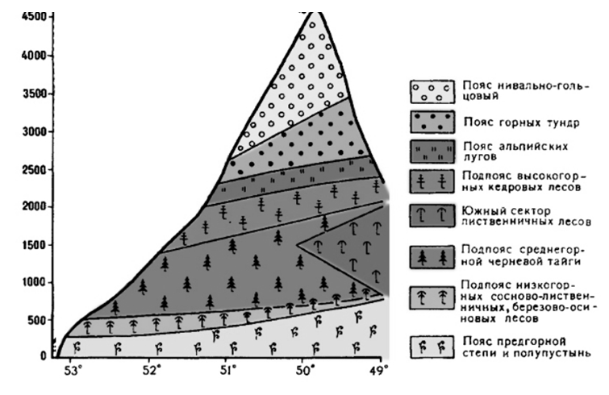
3. Определите климатограмму, относящуюся к умеренному муссонному типу климата:
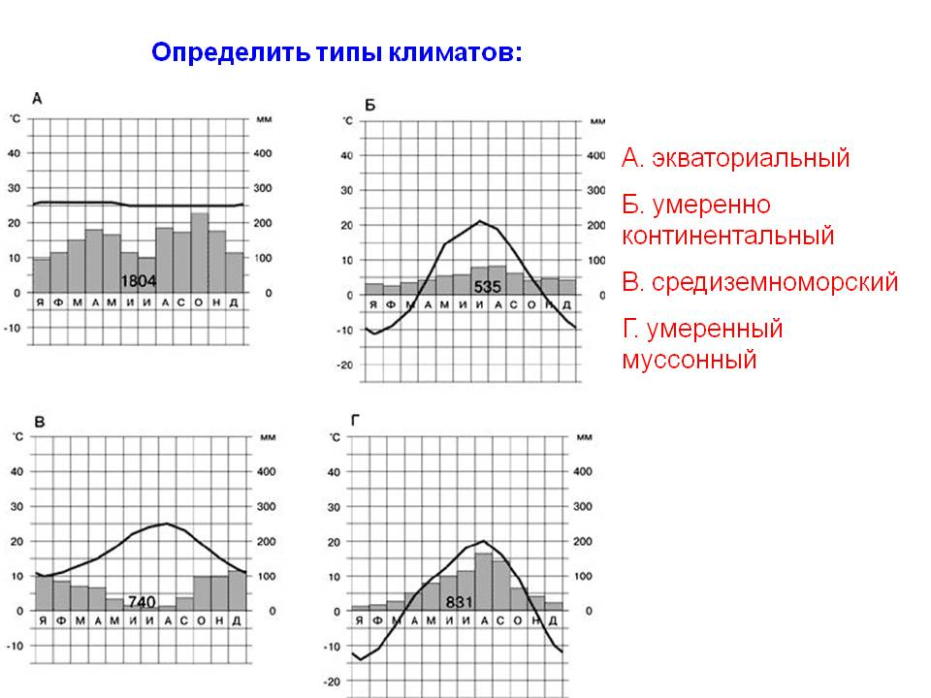
4. В каком из регионов можно встретить следующий геологический разрез (описан от поверхности вниз, указана мощность отложений): 1) почвенный слой – 0,2 м; 2) песчано-валунная морена — 2 м; 3) протерозойские и
архейские граниты – 200 м:
А. Великая Китайская равнина
Б. Северная Швеция
В. Плоскогорье Декан
Г. Среднесибирское плоскогорье

5. Латеритные (ферралитные) почвы образуются в условиях:
1. Большой массы органического вещества
2. Медленно идущих процессов разложения органического вещества
3. Высоких температур и обилия осадков
4. Малой массы органического вещества

6. Какой тип питания преобладает у рек субтропического средиземноморского типа климата:

1. Грунтовое
2. Дождевое
3. Снеговое
4. Ледниковое

7. Выберите города, расположенные за пределами основной полосы расселения России:

- Воркута
- Новосибирск
- Сургут
- Нижний Новгород
- Анадырь
- Тамбов

8. Какая из половозрастных пирамид соответствует Российской Федерации (данные на 2017 год):
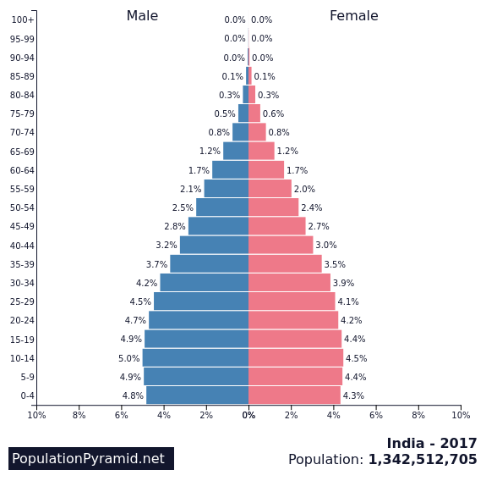 | 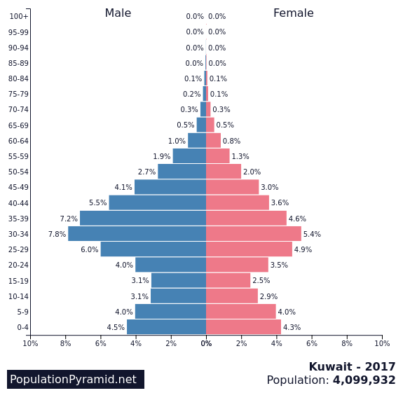
А | Б
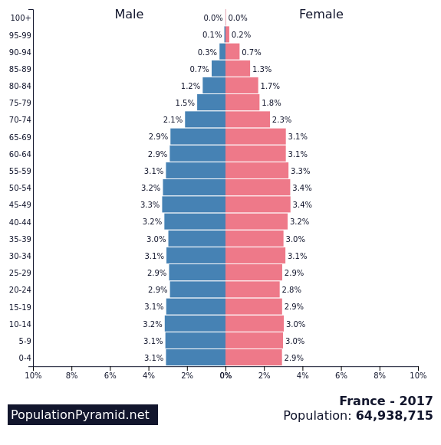 | 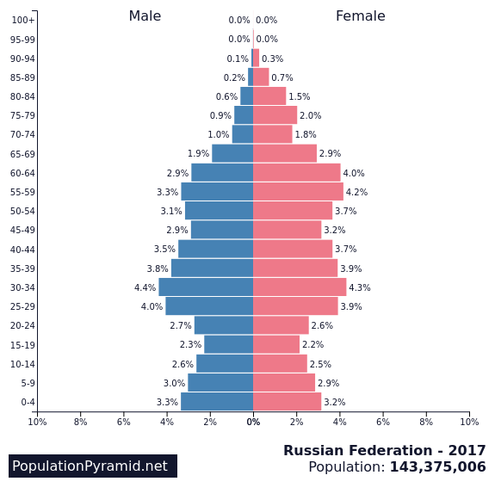
В | Г
9. Установите соответствие между городом и его основной функцией:
- Плесецк  - Мурманск  - Сыктывкар  - Североморск  - Череповец | А. Центр целлюлозно-бумажного производства  Б. Космодром  В. Незамерзающий северный порт  Г. Центр металлургического производства  Д. Главная база Северного флота

10. Какие из перечисленных городов являются центрами по производству меди:

- Красноуральск
- Красноярск
- Салехард
- Норильск
- Череповец
- Ревда

11. Общей отраслью специализации Волго-Вятского и Центрального районов является:

- Судостроение
- Лесная
- Машиностроение
- Животноводство
- Производство бумаги
- Легкая промышленность

12. Какое утверждение является ошибочным:
- Первым межрайонным ТПК стал Урало-Кузнецкий комбинат.
- Транссибирская магистраль была введена в эксплуатацию в начале ХХ века.
- В настоящее время Магаданская область испытывает миграционный приток населения.
- Самым большим по площади районом Восточного макрорегиона является Дальневосточный район.

13. Россия является членом:

- МАГАТЭ
- ООН
- Европейского союза
- ЕВРАЗЭС
- ОПЕК
- НАФТА

14. Установите соответствие между странами и их соседями.
СТРАНА | СТРАНА-СОСЕД
А) Чехия | 1) Франция
Б) Испания | 2) Швеция
В) Финляндия | 3) Польша
Г) Венгрия | 4) Австрия
Д) Румыния | 5) Болгария

15. Какое утверждение является верным:
1. Все страны Южной Америки были колониями Испании или Португалии.
2. В Южной Америке находятся крупные месторождения каменного угля.
3. Мыс Горн – самая южная точка материка Южная Америка.
4. Пролив Дрейка – самый широкий пролив Мирового океана.

16. Какая азиатская страна расположена в трёх полушариях:

1. Таиланд
2. Япония
3. Индонезия
4. Филиппины
5. Турция
6. Китай

17. К качественным сдвигам на политической карте мира относятся:
- Падение монархии в Эфиопии, провозглашение республики в 1974 г.
- Распад Австро-Венгерской империи.
- Покупка Аляски Северо-Американскими Соединенными Штатами в 1867 г.
- Получение Канадой статуса доминиона в 1867 г.
- Вхождение Тану-Тувинской Народной Республики в состав СССР в 1945 г.

18. Установите соответствие между мировой религией и религиозным центром:
1. Христианство  2. Ислам  3. Буддизм | А) Лхаса  Б) Варанаси  В) Мекка  Г) Рим

19. В какой из перечисленных стран производство почтовых марок является отраслью международной специализации:

- Саудовская Аравия
- Италия
- Лихтейнштейн
- Австралия
- Люксембург
- Монако

20. Выберите из списка объекты Всемирного культурного наследия:

- Куршская коса
- Пещера Альтамира
- Музей-заповедник Мцхета
- Беловежская пуща
- Галапагосские острова
- Гранд-Каньон

Аналитический раунд
Использование атласов и других справочных изданий запрещено.
Время на выполнение заданий – 2 часа (120 минут)
Всего: 38 баллов
Задача 1. Максимум 5 баллов.
Этот ресурс является важнейшим ресурсом на Земле, но его неравномерное распределение на континентах не раз становилось причиной кризисов и социальных катастроф. Дефицит этого ресурса знаком человечеству с древнейших времён, и с последнего десятилетия двадцатого века он постоянно рассматривается как одна из глобальных проблем современности. При этом по мере роста населения нашей планеты, значительно увеличивались масштабы его потребления, и, соответственно, дефицита, что впоследствии стало приводить к ухудшающимся условиям жизни и замедлило экономическое развитие стран, испытывающих дефицит.
1. Территориальное распространение какого ресурса изображено на карте.
2. Укажите не более двух причин возникновения дефицита этого ресурса.
Ответ запишите на своих листах.
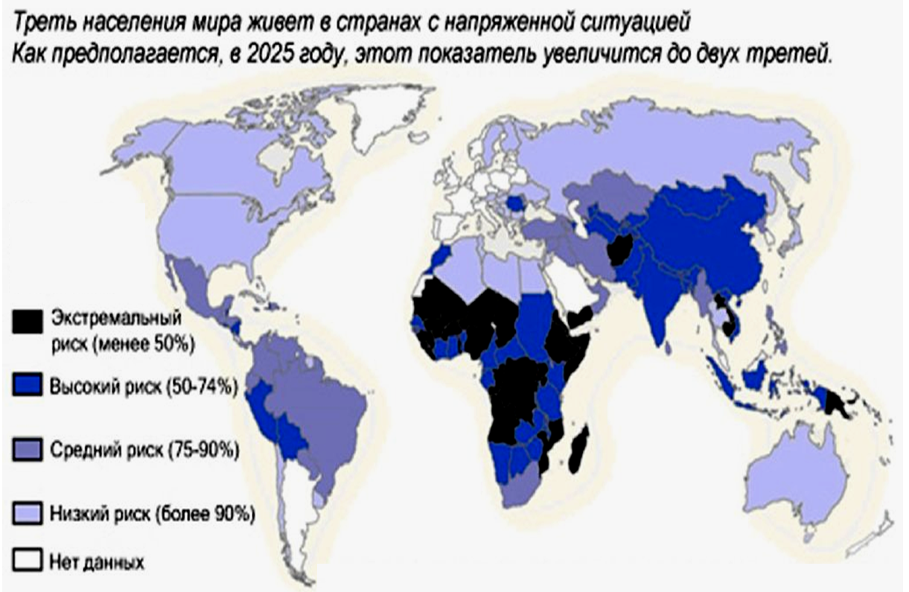
Задача 2. Максимум 6 баллов.
По сообщениям СМИ: «В австралийском штате Квинсленд на выходных прошел тропический циклон «Нора», оставив после себя след разрушений. Всего за несколько часов выпало 120 мм осадков. Местами произошли наводнения. Сильный ветер повалил многочисленные деревья и линии электропередачи. Местами сошли оползни. Некоторые дороги оказались непроходимыми. В ряде населенных пунктов возникли сбои в подаче электроэнергии».
Какой буквой на карте обозначено место прохождения тропического циклона? В каком климатическом поясе расположена эта территория? Укажите не менее двух причин, объясняющих большое количество осадков в данном месте.
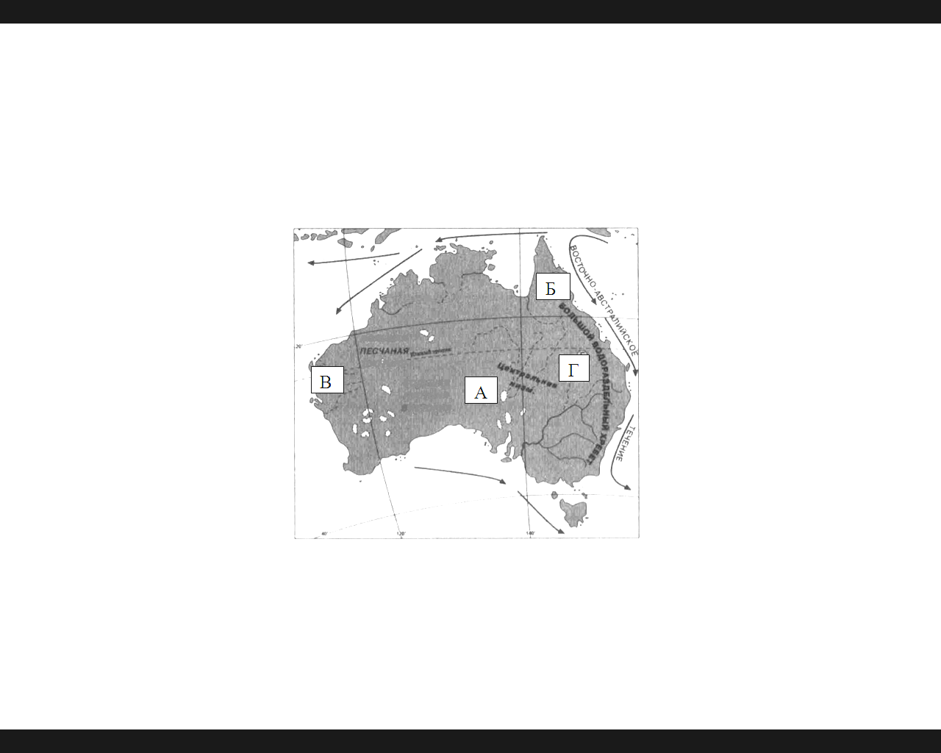
Ответ запишите на своих листах.
Задача 3. Максимум 9 баллов.
Высокоразвитая железорудная промышленность этой страны обеспечена мощной минерально-сырьевой базой. Установленные ресурсы железных руд на начало 2012 года оценивались более чем в 60 млрд. т, подтверждённые запасы – в 29 млрд. т. По добыче железных руд страна занимает третье место в мире после Китая и Австралии (2010 г.). Железные руды характеризуются низким содержанием вредных примесей: кремнезёма, глинозёма и серы. Практически все запасы железных руд сосредоточены в четырёх железорудных районах – это Железорудный Четырехугольник, Итабира, Каражас и Корумба-Урукун. Определите, на территории какой страны расположены данные железорудные районы.
Изучите геологическое строение этого крупнейшего района по добыче железных руд. Определите название формы рельефа, к которой приурочены месторождения железных руд этой страны. Как называется горная порода, которую добывают здесь. Назовите первую тройку стран по экспорту и импорту железной руды.
Ответ запишите на своих листах.
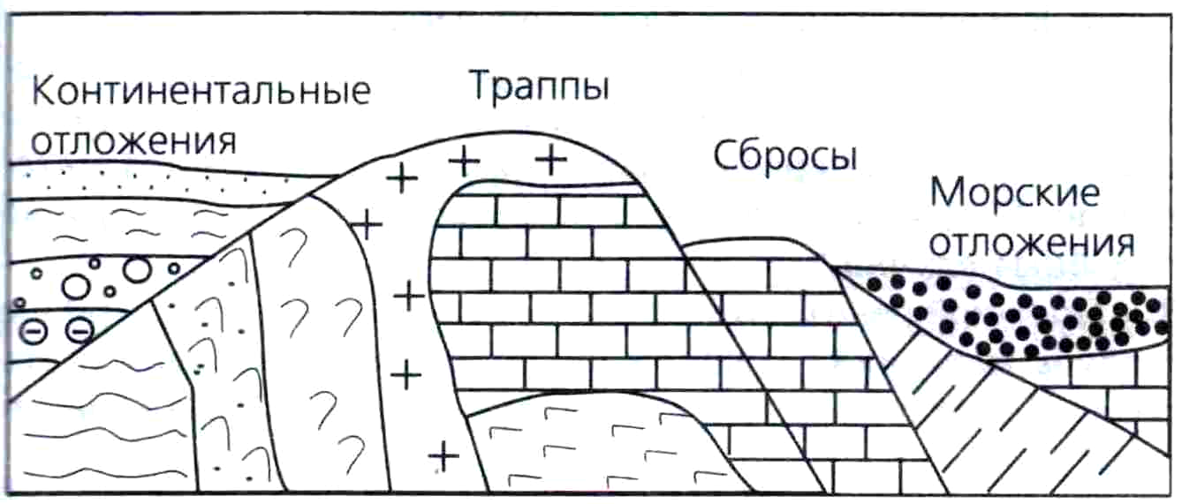

Задача 4. Максимум 15 баллов.
У этнографов есть поговорка: «Тот, кто знает один народ, не знает ни одного народа». Так и в географии трудно познавать мир, исходя лишь из представлений о своей стране. Ещё в недалёком прошлом весь мир подразделялся на Старый и Новый Свет. Сегодня для удобства изучения страны мира объединяют в регионы: культурно-исторические, этнические, экономические и др. Однако, основное деление определено системой классификации ООН. Разделение мира на историко-географические регионы проведено по общности природных условий, физико- и экономико-географического положения, хозяйственной деятельности, истории и культуры народов, а также близости по уровню социально-экономического развития.
Изучите картосхему «Основные историко-географические регионы мира» (сетка ООН с дополнением Ю. П. Грицака). Определите названия историко-географических регионов и стран, относящихся к ним, обозначенных на картосхеме под номерами 2; 5; 10; 11; 16.
Одна из двух стран, относящихся к региону №16, претендует на мировое первенство. На её территории выделяют четыре крупных региона. Они существенно отличаются по природным и историко-культурным особенностям, формирующим образ территории. Укажите название этой страны и составьте список наиболее ярких образов, характерных для каждого из регионов этой страны (не более 2-х для каждого региона).

Образы, ассоциирующиеся с крупными регионами
____________________
(название страны)
Северо-Восток | Средний Запад | Юг | Запад

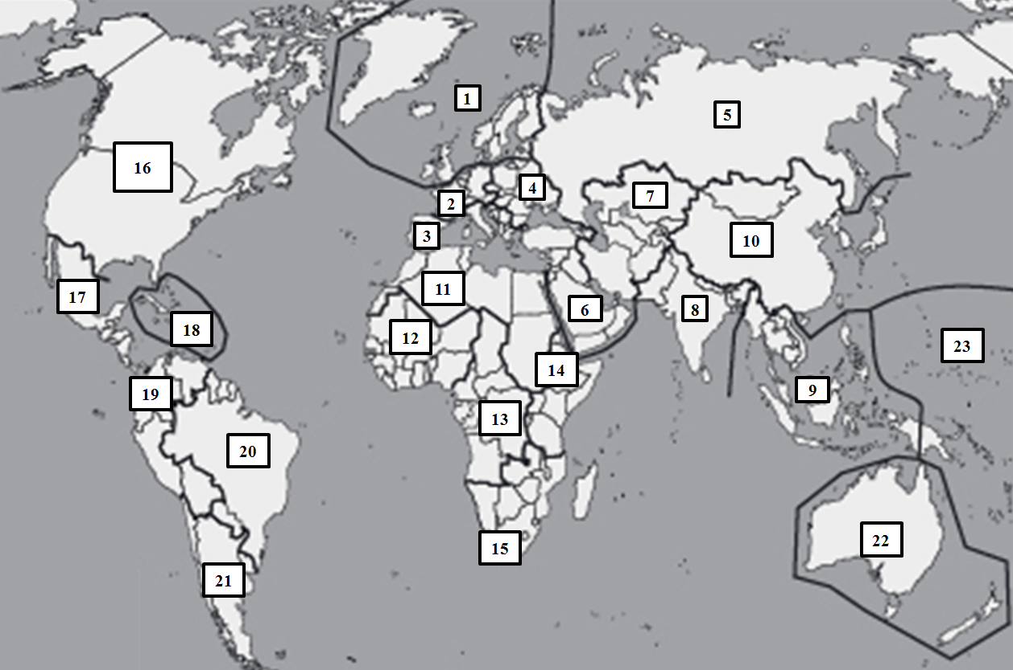

Ответ запишите на своих листах.

